МИНИСТЕРСТВО ОБРАЗОВАНИЯ И НАУКИ РОССИЙСКОЙ ФЕДЕРАЦИИ
Федеральное государственное бюджетное образовательное учреждение
высшего образования
«КУБАНСКИЙ ГОСУДАРСТВЕННЫЙ УНИВЕРСИТЕТ»
(ФГБОУ ВО «КубГУ»)

Кафедра теоретической экономики

КУРСОВАЯ РАБОТА

Роль денежно-кредитной политики в регулировании экономики

Работу выполнила _________________________________________Л.В. Лахина
(подпись, дата)

Факультет экономический

Направление 38.05.01 – Экономическая безопасность

Научный
руководитель
Преподаватель____________________________________________В.Н. Дедков
(подпись, дата)
Нормоконтролер
Преподаватель____________________________________________ В.Н. Дедков
(подпись, дата)

Краснодар 2016
Содержание:
Введение 3
1 Теоретическое содержание денежно-кредитной политики
1.1 Сущность денежно-кредитной политики 5
1.2 Роль центральных банков в осуществлении денежной политики 9
2 Денежно-кредитная политика в РФ
2.1 Сущность и положение Центрального Банка РФ 12
2.2 Эффективность денежно-кредитной политики в РФ 18
Заключение 27
Список литературы 28
Приложение А Система инструментов денежно-кредитной политики ЦБ РФ. 30
Приложение Б Курс USD/ЦБ РФ 2013-2015 гг. 32
Приложение В Средневзвешенные ставки по кредитам, предоставленным нефинансовым организациям и ставка рефинансирования Банка России. 33

Введение
Мировой финансовый кризис уверенно шагает по континентам. От страны к стране, он проникает в каждую производственную отрасль, нанося вред всей национальной экономике в целом.
Актуальность данной курсовой работы заключается в том, что в настоящее время, когда мировой кризис проник в каждую страну и экономические отношения достигли своего предела, денежно-кредитная политика способна оказать существенное влияние на регулирование каждой из национальных экономик.
Цель курсовой работы-изучить теоретическое содержание денежно-кредитной политики, её основные методы и инструменты и эффективность реализации в современной России.
При выполнении данной работы были поставлены следующие задачи:
- Изучить теоретические основы денежно-кредитной политики, выделить её основные инструменты и методы
- Выяснить, какую роль выполняют центральные банки, каково их происхождение и основные функции
- Изучить роль Центрального Банка Российской Федерации в реализации денежно-кредитной политики
- Определить эффективность денежно-кредитной политики в Российской Федерации
- Сделать общие выводы по данной теме
Объектом данного исследования является денежно-кредитная политика и её основные методы.
Предметом данного исследования являются экономические отношения, складывающиеся между экономическими агентами в рамках осуществления денежно-кредитной политики.
При написании данной работы были использованы методы системного и сравнительного анализа, статистический метод.
Информационная база данного исследования состоит из методических указаний и пособий, монографий, учебников по экономической теории и макроэкономике, федеральных законов и изданий различных экономических журналов.
Структура данной работы представляет собой Введение, Основную часть, состоящую из двух глав, каждая из которых подразделяется на два параграфа, Заключение, Список использованной литературы и Приложения.

1 Теоретическое содержание денежно-кредитной политики

1.1 Сущность денежно-кредитной политики
Что же такое денежно-кредитная политика? Какие цели она преследует? Каковы её основные инструменты и методы? Именно данные вопросы должны стать отправной точкой в исследовании данной темы.
Итак, денежно-кредитная политика-это комплекс мер, способных воздействовать на денежно-кредитные отношения и проводимые Центральным Банком (ЦБ) с определёнными целями. [5]
На данном этапе развития современного мира денежно-кредитная политика является одним из ключевых инструментов воздействия на экономику государства. Она позволяет не нарушать внутренней независимости государства, хотя при её проведении и происходит некоторое ограничение свободы экономических субъектов.
Не стоит забывать, что у каждого действия или явления есть «обратная сторона монеты». Денежно-кредитная политика является хоть и мощным методом регулирования экономики, но чрезмерное использование её инструментов может привести к отрицательным последствиям, например, к галопирующей инфляции.
Какие же основные цели денежно-кредитной политики?
В первую очередь, это необходимость обеспечить равновесное и устойчивое развитие народного хозяйства страны и сформировать сбалансированную экономическую инфраструктуру, помочь экономике достичь такого общего производства, для которого возможны практически полная занятость ресурсов и минимальная инфляция. Ведь именно от развитости и стабильности экономики зависит положение данной страны на мировой арене.
Также к основным целям можно отнести обеспечение стабильности валютной системы, снабжение экономики денежной массой в достаточном объеме, понижение уровня инфляции и уровня цен, сохранение стабильного экономического роста и платежного баланса.
Далее целесообразно перейти к методам денежно-кредитной политики, т.е. способам воздействовать на денежно-кредитную сферу и взаимосвязанные с ней области экономики. Следует обратить внимание, что методы делятся на прямые и косвенные. [11]
Прямые методы применяются тогда, когда косвенные не дают желаемого результата. К ним можно отнести, например, ограничение роста кредитных вложений, т.е. ограничение роста кредитных вложений коммерческих банков в небанковский сектор. При данном методе учитывается норма повышения сумм, проходящих через кредитные операции в течение определенного периода.
К косвенным методам относят: учетную политику, операции на открытом рынке (покупка и продажа ценных бумаг), политику минимальных резервов, добровольные соглашения. Наиболее эффективным из них являются операции на открытом рынке, где ЦБ осуществляет активное вмешательство.
Покупка и продажа ценных бумаг- наиболее действенный метод. Главное достоинство метода –выход ЦБ в нефинансовый сектор экономики, т.е. нефинансовые структуры, покупая ценные бумаги у ЦБ, сокращают свои депозиты в коммерческих банках. Основной недостаток метода- ограниченность во времени, т.е. сроке действия ценных бумаг.
Политика минимальных резервов. Минимальный резерв –определенная денежная сумма, которую коммерческий банк должен содержать на счетах ЦБ в форме бессрочных вкладов. ЦБ, при повышении величины обязательных резервов, сдерживает деловую активность коммерческих банков и наоборот. В России система обязательного резервирования введена в 1990 г.
Добровольные соглашения –заключаются между ЦБ и коммерческими банками, а также страховыми обществами, пенсионными и государственными институтами. К примеру, данные субъекты обязуются расширять кредиты лишь в минимальных пределах, а ЦБ, в свою очередь, обязуется информировать кредитный сектор о тенденциях в осуществляемых операциях.
Также методы денежно-кредитной политики можно подразделить на жесткие (противоинфляционные)-регулирование нормы обязательного резерва и мягкие (стимулирующие экономический рост) -выпуск государственных ценных бумаг.
Особого внимания заслуживают типы денежно-кредитной политики. Каждый из них содержит свой набор инструментов и методов регулирования. Итак, типы денежно-кредитной политики (ДКП):
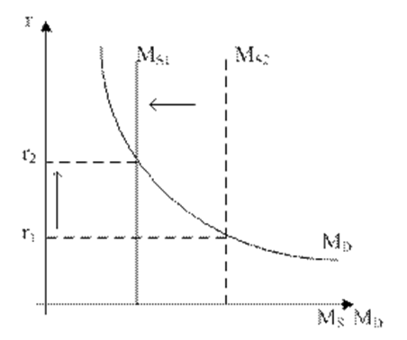
1 Сдерживающая (политика «дорогих денег») ДКП. Данный тип направлен на ужесточение и ограничение объёма кредитных операций коммерческих банков, повышение уровня процентных ставок. Данная операция сопровождается мероприятиями в бюджетно-налоговой сфере, а также действиями, направленными на сдерживание инфляции и сглаживание циклических колебаний деловой активности. При этом будут применены: снижение выпуска денежной массы, рост ставки процента. Графически данный тип представлен на Рис.1.1.
Рисунок 1.1- Политика «дорогих денег» (сдерживающая ДКП).[1]
Где:
r -Ставка процента
МS -предложение денег
MD -спрос на деньги
r2,r1, MS2, MS1-изменение данных величин
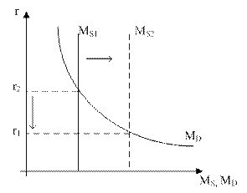
2 Стимулирующая ДКП (политика «дешевых денег»). Данный тип проводится, когда происходит спад производства. При этом наблюдается расширение кредитования, ослабление контроля над приростом количества денег в обращении, понижение уровня процентной ставки. Данный метод использует такие мероприятия как: рост выпуска денежной массы, снижение процента, рост реального объёма производства. Наглядно политика «дешевых денег» представлена на Рис.1.2.
Рисунок 1.2 - Политика «дешевых денег» (стимулирующая ДКП). [1]

Также можно выделить тотальную и селективную ДКП. При тотальной мероприятия ЦБ распространяются на всю банковскую систему, а при селективной на определенные институты или виды банковской деятельности.
Из всего вышесказанного можно сделать вывод, что основными инструментами ДКП являются контроль над объёмом денежной массы, ставкой процента, ростом инвестиций и объёмом реального производства.

1.2 Роль центральных банков в осуществлении денежной политики
Как уже говорилось ранее, именно Центральный Банк любого государства осуществляет денежно-кредитную политику. А как зародились центральные банки? Именно с рассмотрения этого вопроса следует начать.
Вообще, банки –огромное достижение человеческой цивилизации. Они представляют собой экономические органы, предназначенные для обслуживания всех рыночных отношений.
Центральные банки возникли в процессе исторического развития банковских систем более 300 лет назад. Можно сказать, что возникновение центральных банков исторически связано с централизацией эмиссии денег в руках наиболее надёжных коммерческих банков, которым доверяли все, в том числе и государство. Ведь именно государство способствовало становлению коммерческого банка как центрального, издавая соответствующие законы. [2]
Изначально под термином «центральный банк» имели в виду самый крупный банк, находящийся в центре банковской системы данной страны. Постепенно эти банки получили право монополии на эмиссию денежной массы, после чего стали называться «главными эмиссионными», а позже утвердились в качестве центров национальных банковских систем, получили полномочия по обслуживанию правительств своих стран и приобрели название «центральный банк».
Самым первым был банк, созданный в 1407 году в Генуе. Он имел учреждения в Нидерландах и Германии. В Западной Европе переход к кредитным банковским домам и коммерческим банкам произошел во второй половине XVII в. В Англии в 1664 г. был создан Банк Англии, который активно осуществлял кредитование торгово-промышленного оборота.
В России корни банковского дела отсылают нас в эпоху Великого Новгорода (XII-XV вв.). Уже тогда осуществлялись такие операции, как денежные вклады, выдача кредитов под залог и т.п. Серьезное развитие банковского дела в России произошло в первой половине XVIII столетия при покровительстве императорской власти финансовому делу. [4]
Каковы же основные причины возникновения Центральных Банков?
В качестве самой основной рассматривают необходимость регулирования выпуска денежной массы, а также помощь в осуществлении финансирования Правительства данной страны.
Исторически выделяют два пути возникновения центральных банков. Первый характер для стран с рано сложившимися капиталистическими отношениями. В них центральные банки приобрели свой статус и функции в процессе исторической эволюции.
Второй путь образования центральных банков характерен для стран, вступивших на путь капитализма позднее. В этих странах центральные банки утверждались как эмиссионные центры.
Следует указать, что центральные банки различаются по собственности на капитал. Существуют государственные, т.е. их капитал принадлежит государству (ЦБ в Великобритании, ФРГ, Франции, России); акционерные (например, в США); смешанные- акционерные общества, часть капитала которых принадлежит государству (Япония, Бельгия). Но независимо от того, принадлежит или нет капитал ЦБ государству, между данными субъектами складываются тесные связи, особенно усилившиеся на данном этапе развития, когда мировой кризис активно распространился по всему миру.
Традиционно любой центральный банк выполняет пять основных функций:
  - Монопольная эмиссия денег. За любым центральным банком законодательно закреплена эмиссионная монополия только в отношении банкнот, хотя в некоторых странах ЦБ осуществляет и чеканку монет.
  - Банк банков. Данная функция означает, что ЦБ не имеет дела непосредственно с предпринимателями и населением, а его главной клиентурой являются коммерческие банки.
  - Банкир правительства. Центральный банк кредитует государство, консультирует министерство финансов по вопросам размещения и погашения займов, управляет государственным долгом.
  - Внешнеэкономическая. От имени правительства ЦБ регулирует резервы иностранной валюты и золота, является традиционным хранителем золотовалютных резервов, органом валютного регулирования и контроля.
  - Денежно-кредитное регулирование
Каковы же основные цели центральных банков?
В первую очередь, это обеспечение стабильности национальной валюты, её покупательной способности. Во-вторых, обеспечение стабильности и ликвидности банковской системы данного государства, в-третьих, обеспечение эффективного и бесперебойного ведения расчетов. Из этого следует, что ЦБ должен знать все рынки и действующие в них организации, господствующие на данных рынках тенденции развития и предлагать денежно-кредитную политику, соответствующую интересам экономики и населения.
При осуществлении денежно-кредитной политики центральные банки в первую очередь используют такие инструменты, как увеличение или уменьшение объема выпуска денежной массы, понижение или повышение ставки процента кредитования, увеличение или уменьшение размера налогов, контроль над инвестициями и др.
Делая вывод из всего вышесказанного, можно сказать, что денежно-кредитная политика — это сложный многогранный механизм, прямо влияющий на экономику какой-либо страны, со своими инструментами и методами, и центральные банки, как главные её осуществители, должны с ответственностью относится к её реализации как в стабильных условиях, так и в условиях экономического кризиса.

2 Денежно-кредитная политика в РФ

2.1 Сущность и положение Центрального Банка РФ
В Российской Федерации, как и в остальных странах, проведением денежно-кредитной политики занимается Центральный Банк России. Для начала дадим определение Центрального Банка РФ.
Центральный банк Российской Федерации (Банк России) — является главным банком первого уровня, главным эмиссионным, денежно-кредитным институтом Российской Федерации, разрабатывающим и реализующим во взаимодействии с Правительством Российской Федерации единую государственную денежно-кредитную политику. Также Банк России наделён такими привилегиями как право эмиссии денежных знаков и право регулировать деятельность банков. Банк России- главный координирующий и регулирующий орган всей кредитной системы страны, и орган экономического управления. Банк России осуществляет контроль за деятельностью кредитных организаций, выдаёт и отзывает у них лицензии на осуществление банковских операций. [7]
В РФ правовой статус Банка России обусловлен, с одной стороны, необходимостью обеспечить независимость Центрального Банка, а с другой, желанием законодателя предоставить в его распоряжение весь комплекс средств для решения поставленных перед ним задач. При этом нужно обеспечивать прозрачность деятельности Банка России в целях контроля его деятельности.
На основании ст.71 Конституции РФ ЦБ относят к федеральной экономической службе, находящейся в ведении РФ. Часть 1 ст.75 Основного закона закрепляет денежную эмиссию исключительно за ЦБ РФ, а часть 2 этой же статьи определяет основную функцию ЦБ как защиту и обеспечение устойчивости рубля. Статья 3 Федерального закона от 10.07.2002 N 86-ФЗ «О Центральном Банке Российской Федерации (Банке России)», утвержденного Государственной Думой 27.07.2002 г., определяет основные цели деятельности Банка России. Это: защита и обеспечение устойчивости рубля; развитие и укрепление банковской системы Российской Федерации; обеспечение стабильности и развитие национальной платежной системы; развитие и обеспечение стабильности финансового рынка Российской Федерации. [19]
Рассмотрим же основные функции Банка России:
- Во взаимодействии с Правительством Российской Федерации разрабатывать и проводить единую государственную денежно-кредитную политику, направленную на защиту и обеспечение устойчивости рубля.
- Монопольно осуществлять эмиссию наличных денег и организацию их обращения.
- Устанавливать правила осуществления расчетов в Российской Федерации и проводить банковские операции бухгалтерского учета и отчетности для банковской системы.
- Осуществлять государственную регистрацию кредитных организаций и надзор за ними, выдавать и отзывать лицензий для кредитных организаций и организаций, занимающихся их аудитом.
- Осуществлять валютное регулирования и определять порядок осуществления расчетов с иностранными государствами.
- Разрабатывать платёжный баланс РФ и прогнозировать состояние экономики РФ в целом и по регионам. [17]
Наиболее значимой из всех функций ЦБ РФ является проведение единой денежно-кредитной политики. На сайте Центрального Банка России указано, что «денежно-кредитная политика представляет собой часть государственной экономической политики, направленной на повышение благосостояния российских граждан. Банк России реализует денежно-кредитную политику в рамках режима таргетирования инфляции, и его приоритетом является обеспечение ценовой стабильности, то есть достижение стабильно низкой инфляции. С учетом структурных особенностей российской экономики установлена цель по снижению инфляции до 4% в 2017 году и сохранению ее вблизи данного уровня в среднесрочной перспективе.»
Денежно-кредитная политика воздействует на экономику через процентные ставки, основным ее параметром является ключевая ставка Банка России. Ввиду распределенного во времени характера действия денежно-кредитной политики на экономику Банк России при принятии решений исходит из прогноза развития экономики и оценки рисков для достижения цели по инфляции на среднесрочном временном горизонте, а также учитывает возможные риски для устойчивости экономического роста и для финансовой стабильности.
Банк России проводит активную информационную политику, разъясняя причины и ожидаемые результаты своих решений в области денежно-кредитной политики, понимание которых широкой общественностью имеет большое значение для повышения действенности мер Банка России.
Опираясь на статью 35 Федерального закона «О Центральном банке Российской Федерации (Банке России)» (в ред. Федерального закона от 26.04.95 N 65-ФЗ), выделяют следующие инструменты денежно-кредитной политики:
-нормативы обязательных резервов, депонируемых в Банке России (резервные требования)
-процентные ставки по операциям Банка России
-операции на открытом рынке
-рефинансирование банков
-валютное регулирование
-установление ориентиров роста денежной массы
-прямые количественные ограничения.
С помощью системы инструментов денежно-кредитной политики Банк России управляет однодневными процентными ставками, по которым банки совершают операции друг с другом на денежном рынке. Удерживая ставки денежного рынка в границах процентного коридора, Банк России стремится приблизить их к уровню ключевой ставки, определяющей направленность денежно-кредитной политики. В Приложении А представлены основные инструменты, их цели и сроки действия. [14]
Следует заметить, что Банк России предусматривает сохранение структурного дефицита ликвидности банковского сектора в 2016–2018 годах. При этом в течение рассматриваемого периода ожидается сокращение потребности кредитных организаций в рублевом рефинансировании Банка России, что будет обусловлено главным образом притоком ликвидности в банковский сектор за счет использования средств суверенных фондов в связи с необходимостью финансирования расходов федерального бюджета. При этом увеличение объема наличных денег в обращении на фоне восстановления российской экономики приведет к незначительному оттоку ликвидности из банковского сектора. По прогнозу Банка России, задолженность кредитных организаций по операциям рефинансирования будет в основном зависеть от объема потребности в использовании или накоплении средств Резервного фонда в ближайшие три года. В базовом сценарии задолженность кредитных организаций к 2018 году может составить 1,0 трлн рублей, а в оптимистичном – увеличиться до 5,3 трлн рублей. Банк России будет по-прежнему управлять ликвидностью банковского сектора с помощью системы инструментов денежно-кредитной политики. [12]
В целом процесс ее формирования завершен, и в дальнейшем не предполагается значительных изменений. Вместе с тем в предстоящие три года Банк России продолжит совершенствовать отдельные ее элементы. С начала 2016 года график периодов усреднения обязательных резервов синхронизируется с расчетами по основным операциям рефинансирования Банка России, что привело к снижению вероятности возникновения существенных отклонений спроса на ликвидность от ее предложения. Длина периодов усреднения равна 4–5 неделям. Кроме того, в предстоящий трехлетний период Банк России планирует продолжить повышение коэффициента усреднения обязательных резервов, что расширит возможности кредитных организаций по управлению собственной ликвидностью в условиях локальных ее изменений за счет использования механизма усреднения обязательных резервов.
В частности, в дни формирования краткосрочной потребности в ликвидности (например, из-за непредвиденных платежей в бюджет) кредитные организации могут снизить уровень корреспондентских счетов в Банке России на необходимую величину, не привлекая средства на денежном рынке или у Банка России. И наоборот, в случае формирования краткосрочного избытка банки не будут стремиться разместить данные средства на денежном рынке. По мере постепенной адаптации кредитных организаций к сделанным ранее и указанным выше изменениям в системе инструментов и повышения ими качества управления собственной рублевой ликвидностью ожидается сокращение частоты использования кредитными организациями операций постоянного действия и необходимости проведения Банком России аукционов «тонкой настройки». В конечном итоге это приведет к снижению уровня волатильности краткосрочных процентных ставок денежного рынка и будет способствовать повышению эффективности трансмиссионного механизма денежно-кредитной политики. Другим направлением работы Банка России в 2016–2018 годах будет совершенствование технологических аспектов проведения операций. В частности, будет организован доступ к трехсторонним сервисам управления обеспечением по операции РЕПО с корзиной обеспечения через биржевые и внебиржевые каналы предоставления ликвидности. Банк России также планирует развивать электронный документооборот с кредитными организациями при проведении операций по предоставлению кредитов, обеспеченных нерыночными активами.
Кроме того, Банк России усовершенствует договорную базу, регламентирующую проведение операций РЕПО на российском финансовом рынке, путем перехода к единому генеральному соглашению Банка России по всем видам операций РЕПО на условиях единого ликвидационного неттинга. Банк России также планирует работать в направлении улучшения расчетно-клиринговой инфраструктуры российского финансового рынка с акцентом на развитие и диверсификацию систем управления обеспечением по операциям РЕПО. Данная мера включает осуществление интеграции российского фондового и денежного рынков с международными депозитарными системами и системами управления обеспечением. Банк России продолжит работу по повышению согласованности времени работы платежной системы, финансовых рынков и времени проведения операций Банка России. Это позволит увеличить эффективность перераспределения ликвидности в банковском секторе и сократить операционные издержки кредитных организаций, а также будет способствовать созданию условий для повышения эффективности механизма реализации денежно-кредитной политики в результате уменьшения частоты использования кредитными организациями операций Банка России постоянного действия по предоставлению рублевой ликвидности. Банк России по-прежнему будет взаимодействовать с Федеральным казначейством по вопросам управления остатками бюджетных средств на счетах в Банке России и влияния бюджетных потоков на реализацию денежно-кредитной политики Банком России. Проведение Федеральным казначейством операций по размещению временно свободных бюджетных средств на банковские депозиты, а также операций РЕПО позволит сгладить влияние бюджетных потоков на ликвидность банковского сектора. [13]

2.2 Эффективность денежно-кредитной политики в РФ
На сегодняшний день экономическая система России находится в глубоком кризисе. Виной тому выступают сразу несколько факторов: значительное падение курса рубля и резкое снижение мировых цен на нефть, санкции, введенные рядом государств, и так далее. Существование в таких условиях является невозможным, а значит требует поиска решений по их ликвидации. Одним из инструментов, способных решить ряд вопросов в краткосрочной и среднесрочной перспективе может являться проведение грамотной денежно-кредитной политики.
Наиболее активно использующийся механизм ЦБ РФ - учетная политика. Применение данного инструмента должно быть обосновано стадией цикла экономической активности в стране. Исходя из этого, как уже ранее говорилось, традиционно выделяют политику так называемых «дорогих» и «дешевых» денег. Целью первой из них является понижение общих расходов и сдерживание инфляции посредством ограничения предложения денег и удорожания кредита, второй - стимулирование роста производства и занятости посредством расширения предложения денег и удешевления кредита. [18]
Для более глубокого понимания стратегий выхода из экономического кризиса в РФ необходимо рассмотреть модели денежно-кредитного регулирования в рамках современной истории России на примере основных экономических кризисов в период с 1991 по 2015 годы. Четырнадцать лет со дня выхода РСФСР (РФ) из состава СССР были не самыми благоприятными для нашего государства. Окончание XX и начало XXI века оказалось для России достаточно сложным и противоречивым временем.
1991 год ознаменовался Павловской денежной реформой, проводимой государством в чрезвычайно сжатые сроки. Что такое 3 дня для изъятия всех 50 и 100 рублевых купюр или их обмен на более мелкие купюры по всей стране, при условии не более 1000 рублей на одного человека? Вдобавок к этому ограничение на снятие наличных в Сбербанке СССР до 500 рублей в месяц на одного человека. В результате реформы из наличного обращения было изъято более 14 миллиардов рублей. Дальше – больше. Последовавшие за этим трехкратное повышение цен в апреле 1991, а затем и либерализация цен в январе 1992 года практически полностью уничтожили рублевые сбережения россиян. Суммарная покупательная способность рублевых вкладов населения, имевшихся в Сбербанке на конец 1990 года, по итогам 1992-го опустилась до чуть более 2% от своей величины в декабре 1990 года. Добавим к этому ограничение доступа к иностранной валюте и поймем, что всё население имея возможность держать только рублёвые запасы за достаточно короткий срок лишилось своих многолетних сбережений, обеднев в 50 раз.
Кризис 1998 года ознаменовался гиперинфляцией, девальвацией и деноминацией национальной валюты, а впоследствии – дефолтом. Как правило, в данных ситуациях, государство объявляет дефолт по внешним долгам, а не по долгу, номинированному в национальной валюте. В России же наоборот был объявлен дефолт по ГКО, что, как мы знаем, не привело к положительным результатам.
Кризис 2008 года ознаменовался падением мировых цен на нефть, и повышением курсов иностранных валют по отношению к рублю. Принятые ЦБ РФ меры по контролируемой девальвации рубля, не дали должного результата, кроме этого индекс РТС опустился до минимумов 2004 года до уровняв 531,66 пункта. Решение кризиса было решено осуществить в основном, благодаря использованию средств Фонда национального благосостояния. Именно этот инструмент дал наибольший эффект в решении кризиса 2008 года, однако привел к сокращению за период кризиса золотовалютных резервов России на 25%, что не могло не отразиться в долгосрочной перспективе. Что касается другого инструмента – учетной ставки, будет интересным провести сравнительный анализ его применения в других странах в условиях кризиса 2008 года (таблица 2.1).
Страна | Регулятор | Механизм
США | ФРС США | Снижение ставки рефинансирования
Индия | ЦБ Индии | Девальвация национальной валюты  Снижение базовой процентной ставки
Австралия | РБ Австралии | Девальвация национальной валюты  Снижение ставки рефинансирования  Государственные вливания в экономику
Великобритания | Банк Англии | Снижение ставки рефинансирования
Беларусь | НБ Республики Беларусь | Увеличение ставки рефинансирования  Двойная девальвация
Таблица 2.1 - Реализация денежно-кредитной политики в странах мира в рамках кризиса 2008 года

Как мы видим, из представленных стран ведущие развитые и развивающиеся применяли политику снижения учетной ставки и только Республика Беларусь, схожая по своей экономической структуре с экономикой РФ, выбрала в качестве меры поддержки государственной экономики – повышение ставки рефинансирования.
На основе анализа данных мы можем сказать, что принимаемые ЦБ РФ решения исторически либо не приводили к благоприятным последствиям, либо запаздывали в своей реализации, а как следствие – не давали должного эффекта.
В 2013-2015 году первоначальной проблемой России был именно резкий рост инфляции. Кроме того, как следствие негативной политической ситуации происходило резкое ослабление курса национальной валюты. Это усугублялось дестабилизацией биржевых цен на нефть, влияющей на волатильность национальной валюты. Так к январю 2015 года, цены на нефть марки Brent достигли исторического «дна» (47,09 долларов США за баррель), а затем стали корректироваться на повышение, однако в августе 2015 г. «просели» ещё более значительно (до 40 долларов США за баррель), вызвав очередное понижение курса рубля.
В этих условиях Центральный Банк взял курс на реализацию политики «дорогих» денег. Рассмотрим инструментарий денежно-кредитной политики ЦБ РФ (на период 2013-2015 гг.):
1) Денежная эмиссия – не осуществляется, поскольку ЦБ РФ реализует политику сдерживания инфляции.
2) Резервная политика – не претерпела изменений за рассматриваемый период, норма обязательного резервирования с 12.02.2013 составляет 4,25%
3) Валютная политика – с 06.10.2014 по 02.02.2015 Центральный банк РФ вел активную деятельность по продаже иностранной валюты на внутреннем валютном рынке (за данный период продано валюты на 44528 млн. долл. США), с целью уменьшения денежного предложения (как следствие – уровня инфляции), а также увеличения предложения иностранной валюты с целью её удешевления (укрепления позиций рубля).
4) Политика открытого рынка – за период с 1.08.2015 по 4.09.2015 Международные резервы РФ сократились с 468,4 до 365,3 млрд. долл. США. Данный метод не дал максимально возможного эффекта, поскольку Международные резервы не были проданы на «пике» иностранных курсов валют. (Рис.2.1)
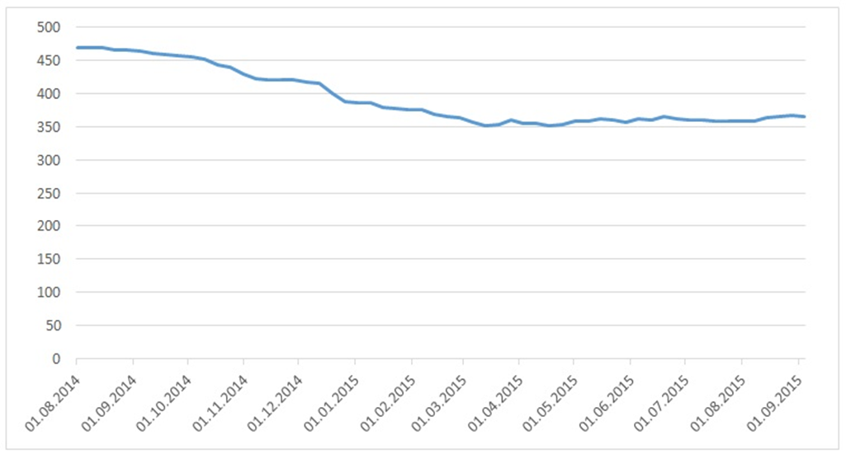
Рисунок 2.1 - Международные резервы Российской Федерации. [17]

5) Учетная политика. Рассмотрим изменение ключевой ставки в России 2013-2014 годов: 13.09.13 - 5,5% годовых, 1.03.14 повышение на 1,5% до 7% годовых, 25.04.14 - 7,5% годовых, 25.07.14 - 8% годовых, 31.10.14 очередное повышение на 1,5 процентных пункта до 9,5% годовых, 11.12.14 ещё на 1% до 10,5% годовых. Самым же драматическим оказалось резкое повышение ключевой ставки в ночь с 15 на 16 декабря 2014 года: ЦБ принял решение поднять ключевую ставку на 6,5 процентных пунктов - до 17% годовых.
Проведение данной политики позволило остановить резкое падение национальной валюты. Несмотря на спекулятивные воздействия игроков биржи и продажу валют в коммерческих банках по «трёхзначным» ценам (15 декабря 2015 года, ВнешПромБанк USD: 100 рублей, EUR: 120 рублей) курсы удалось оставить на отметках 65,15 за 1 доллар США и 75,34 за 1 единицу евро. (Приложение Б)
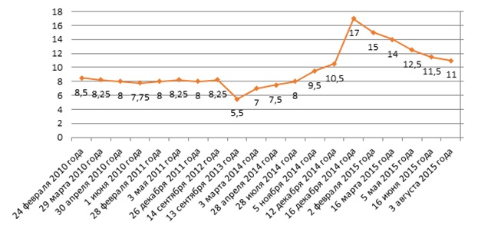
Когда наступил желаемый эффект, ЦБ приступил к постепенному снижению ключевой ставки, приблизив ее к значениям ставки рефинансирования: 02.02.15 - 15% годовых, 16.03.15 - 14% годовых, 30.04.15 - до 12,5% годовых, 16.06.15 года - 11,5% годовых, 3.08.15 - 11%. 11.09.15 ЦБ РФ впервые за 2015 год принял решение не снижать ключевую ставку, дабы не увеличивать рост инфляции и стабилизировать курс валют. (Рис.2.2)

Рисунок 2.2 - Ключевая ставка ЦБ РФ 2010-2015 гг. [10]
Снижение ключевой ставки и очередное падение цен на нефть повлекло за собой очередной рост иностранных валют до 70,75 и 81,15 рублей соответственно.
Как следствие, решение ЦБ РФ о реализации политики «дорогих» денег в 2013-2015 г. привело к резкому повышению ставок по кредитам и вкладам в коммерческих банках. Тем самым, ЦБ создал возможность новым вкладчикам в большей степени сохранить свои финансовые активы от инфляции, не нанес вреда лицам уже имеющим кредитные обязательства (поскольку проценты по уже имеющимся кредитам повышены не были), однако на некоторое время резко снизил рациональность новых займов. (Приложение В)
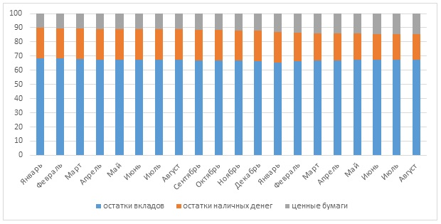
Рост инфляции, вкупе с отзывом лицензии у ряда коммерческих банков (с 01.01.2014 по 1.01.2015 количество банков сократилось с 923 до 834) привел к сокращению накоплений населения, хранящихся на вкладах и увеличению наличности. Спад экономики, а соответственно и удешевление ценных бумаг организаций, подтолкнул население к их покупке (т.е. хранению своих накоплений в ценных бумагах) и даже, несмотря на риск общего обвала, к полному обесцениванию акций. (Рис.2.3)
Рисунок 2.3 - Состав денежных накоплений населения в %. [10]

В целом, выбирая политику «дорогих» денег, Центральный банк оказался прав в своих действиях. Однако некоторые решения были приняты ЦБ достаточно поздно, что в достаточной мере осложнило экономическую ситуацию в России. К примеру, полное отсутствие «санации» банковского сектора в полной мере отразилось во время текущего кризиса их неплатежеспособностью и, как следствие, отзывом лицензии. Несвоевременное (оттянутое) поднятие ключевой ставки привело к возрастанию курсов валют и, следовательно, потребительских цен, а значит, и увеличению инфляции. Критикуя действия Центрального банка, не стоит забывать, что помимо проблемы резкого подорожания инвалюты, существую также и другие проблемы экзогенного характера, на которые ЦБ влияния не имеет: падение мировых цен на нефть, санкции, примененные к РФ и ответные санкции (продуктовое эмбарго).
На основании современной экономической ситуации можно спрогнозировать её дальнейшее развитие. Санкции, введенные против России западными странами, вряд ли будут сняты в ближайшее время. Как показала практика, даже реализация «Минских соглашений» не подтолкнула «законодателей санкций» к их отмене, а значит Украинский вопрос, который ставится во главу угла, вовсе не является таковым. Не будем рассматривать возможные причины санкций, остановимся лишь на предположении: санкции будут пролонгированы ещё на 3-4 года, с целью дальнейшего угнетения Российской экономики.
Отказ стран БРИКС от сокращения уровня добычи нефти, увеличение темпов добычи нефти в Саудовской Аравии и других странах Аравийского полуострова сохранит цену нефти на уровне 30-55 долларов за баррель до наступления изменений в их управленческих позициях.
Исходя из производственных мощностей РФ, её сильнейшей зависимости от нефтегазового сектора в краткосрочной перспективе будут иметь место примерно следующие курсы валют: 1$ - 65 рублей; 1€ - 75 рублей.
Продуктовое эмбарго, в случае его продления может привести сектор сельского хозяйства к полному импортозамещению всех основных групп товаров (включая их качество) к 2020 году.
Неразвитость экономики страны в целом, отставание её от других ведущих мировых держав в экономическом секторе будет способствовать удержанию в краткосрочной перспективе реального уровня инфляции (с её постепенным снижением) на отметке в 12-20% ежегодно.
Рассматривая же дальнейшую перспективу развития экономики России, относительно целевых показателях финансового регулятора и Минэкономразвития, а именно: цель по инфляции 4% в 2017 году , цена за баррель нефти Brent 60$ в 2018 году, хочется только надеяться и верить на данный вариант развития, поскольку реальных экономических и политических предпосылок реализации данного сценария на данный момент нет (если не брать в расчёт возможную отмену санкций, общемировое снижение темпов добычи нефти и резкий скачок в развитии сельско-хозяйственного сектора РФ, что в совокупности является излишне оптимистичным).

Заключение
Делая вывод из всей работы, можно сказать, что денежно-кредитная политика –сложный многогранный механизм. Основные её инструменты, например, норма обязательных резервов, способны оказать значительное влияние не только на банковскую систему, но и на экономику страны в целом. И центральные банки обладают огромным преимуществом, имея возможность осуществлять денежно-кредитную политику.
В Российской Федерации такой привилегией наделен Центральный Банк, но все же, в Российской Федерации эффективность денежно-кредитной политики оценить сложно. Так как её применение либо не приносит улучшений, а только усугубляет ситуацию, либо её методы оказываются действенными, но спустя лишь некоторое время. В настоящее время, когда Россия, находящаяся в сложных политических отношениях с рядом стран, испытывает на себе влияние санкционного режима, резкое повышение курса валюты по отношению к рублю и низкую цену за баррель нефти, роль денежно-кредитной политики существенно возросла. Именно поэтому, Центральный Банк и подчиняющиеся ему кредитные организации должны уделять ещё более пристальное внимание к проведению денежно-кредитной политики, чтобы вывести экономику нашей страны на ещё более высокий уровень.

Список литературы:

- Артемов Н.М. Денежно-кредитная политика как составная часть финансовой политики государства (финансово-правовой аспект): монография/ Н.М. Артемов. -2014.-69 с.
- Вастель П.Ф. Денежно-кредитная политика центральных банков в условиях глобального финансового кризиса/ П.Ф. Вастель. -2014.-99 с.
- Ершов Н.С. Денежно-кредитная политика России: практическое пособие/ Н.С. Ершов. -2014.-96 с.
- Жуков Ф.Е. Банки и небанковские кредитные организации и их операции/[Ф.Е.Жуков и др.] под ред. Ф.Е.Жукова, Н.Д.Эриашвили.-2015.-с.19-22.
- Каирова Ф.А Особенности денежно-кредитной политики в современной России/ Ф.А. Каирова, Д.А.Гоконаева// Приоритетные научные направления: от теории к практике. - 2014.-№4.-с.187-192.
- Конституция Российской Федерации (ст.71)
- Крымова И.П. Организация деятельности Центрального Банка: учебное пособие/ И.П.Крымова, С.П.Дядичко, М.О.Зуева. -2013.-с.5-214.
- Макроэкономика: учебное пособие/ составители О.И.Федерова, Е.Г.Зуева,Т.Н.Сыроваткина.-2013.-с.102
- Мищек С.А. Денежно-кредитная политика и фискальная политика и экономический рост Российской Федерации: результаты эконометрического оценивания/С.А.Мищек, Е.Б.Мищек//Финансы и кредит.-2014.-№4(622).-с.59-68
- Олонев В.В Проблемы денежно-кредитной политики в условиях притока капитала в Россию/ В.В.Олонев. -2011.-103 с.
- Сабанти Б.М. Денежное хозяйство России: монография/ Б.М.Сабанти, Т.И.Тиникашвили. -2015.-с.176-218.
- Сайт Центрального Банка РФ: Доклад о денежно-кредитной политике.Выпуск№1(13) Март//http://www.cbr.ru/publ/ddcp/2016_01_ddcp.pdf
- Сайт Центрального Банка РФ: Основные направления единой государственной денежно-кредитной политики на 2016 год и период 2017 и 2018 годов// http://www.cbr.ru/publ/ondkp/on_2016(2017-2018).pdf
- Сайт Центрального Банка РФ: Система инструментов денежно-кредитной политики//http://www.cbr.ru/DKP/print.aspx?file=standart_system/system.htm&pid=dkp&sid=ITM_64117
- Семенов С.К. Денежно-кредитная политика/ С.К.Семенов, К.С.Семенов//Финансовая аналитика. -2014.-№46(232).-с.4-11.
- Соколов Ю.А. Организация денежно-кредитного регулирования: учебное пособие/ Ю.А.Соколов, С.Е.Дубова, А.С.Кутузова. -2011.-264 с.
- Сухарев А.Н. Денежно-кредитная политика Банка России в условиях внешнеэкономических шоков/ А.Н.Сухарев// Финансы и кредит. -2015.-№48(672).-с.2-7.
- Тупчиенко В.А. Государственная экономическая политика: учебное пособие/ В.А.Тупчиенко. -2015.-с.632-641.
- Федеральный закон от 10.07.2002 N 86-ФЗ «О Центральном Банке Российской Федерации (Банке России)».

Приложение А Система инструментов денежно-кредитной политики ЦБ РФ.
1 | 2 | 3 |  | 4 | 5 | 6
Тип инструмента | Цель | Форма проведения |  | Срок | Частота проведения | Принятие решения о проведении и объёме операций
Краткосрочные операции: операции, непосредственно направленные на управление ставками денежного рынка
Основные аукционные операции | Управление уровнем ставок денежного рынка |  | Аукционы РЕПО/депозитные аукционы | 1 неделя | еженедельно | Банк России
Операции постоянного действия на срок 1 день | Ограничение диапазона колебаний ставок денежного рынка границами процентного коридора |  | Кредиты «овернайт»; сделки валютный своп; ломбардные кредиты; РЕПО; кредиты, обеспеченные нерыночными активами или поручительствами; кредиты, обеспеченные золотом; депозитные операции | 1 день | ежедневно | кредитные организации
Операции «тонкой настройки» | Предотвращение чрезмерных колебаний ставок денежного рынка внутри процентного коридора |  | Аукционы РЕПО и валютный своп/ депозитные аукционы | от 1 до 6 дней | в отдельные дни | Банк России
Дополнительные операции на длительные сроки
Регулярные аукционные операции | Компенсация среднесрочной потребности в ликвидности и улучшение условий проведения основных операций |  | Аукционы по предоставлению кредитов, обеспеченных нерыночными активами | 3 месяца | ежемесячно | Банк России
Продолжение Приложения А Система инструментов денежно-кредитной политики ЦБ РФ.
1 | 2 | 3 | 4 | 5 | 6
Нерегулярные аукционные операции | Улучшение условий проведения основных операций, ограничение влияния структурного дефицита ликвидности на срочность пассивов кредитных организаций | Аукционы по предоставлению кредитов, обеспеченных нерыночными активами | от 1 до 3 недель | нерегулярно | Банк России
 |  |  | 18 месяцев | нерегулярно | Банк России
 |  | Ломбардные кредитные аукционы | 36 месяцев | нерегулярно | Банк России
Операции постоянного действия |  | Кредиты, обеспеченные нерыночными активами или поручительствам; кредиты, обеспеченные золотом (операции постоянного действия) | от 2 до 549 дней | ежедневно | кредитные организации

Приложение Б Курс USD/ЦБ РФ 2013-2015 гг.
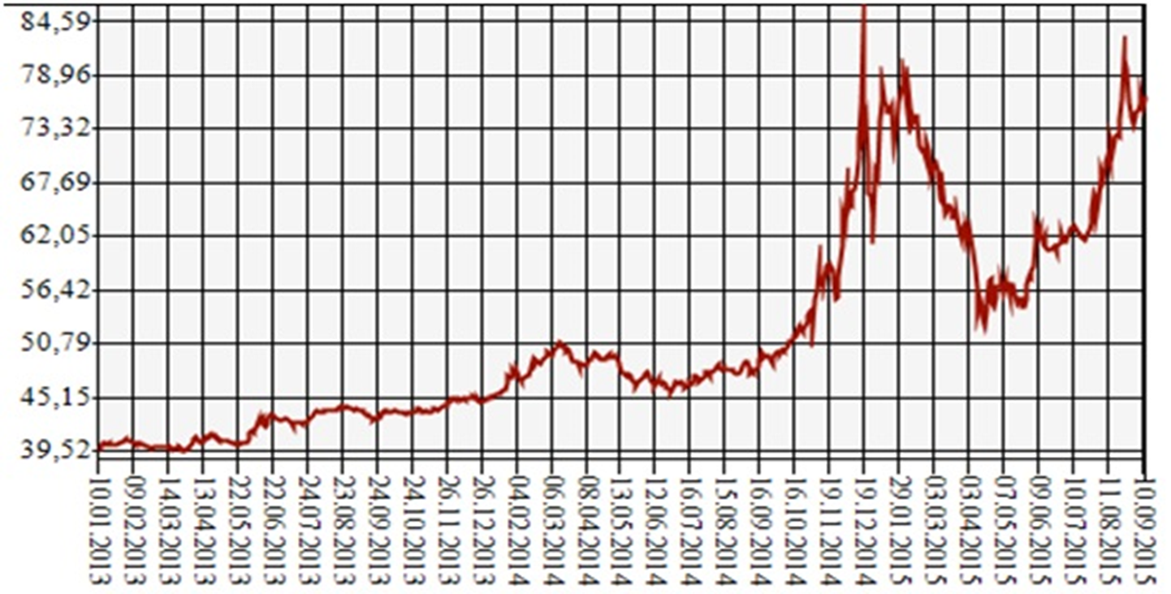

Приложение В Средневзвешенные ставки по кредитам, предоставленным нефинансовым организациям и ставка рефинансирования Банка России.

